TP 3 : Du commit au cluster

Création d’un github workflow actions qui s’execute à chaque push sur main :
Création du fichier workflow :
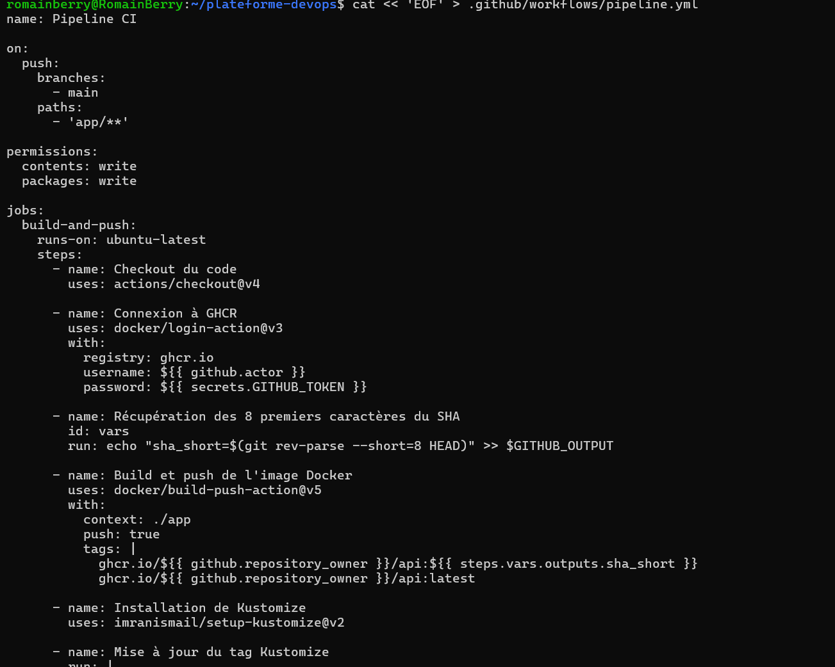
Sur github dans l’onglet action on obtient alors ceci : 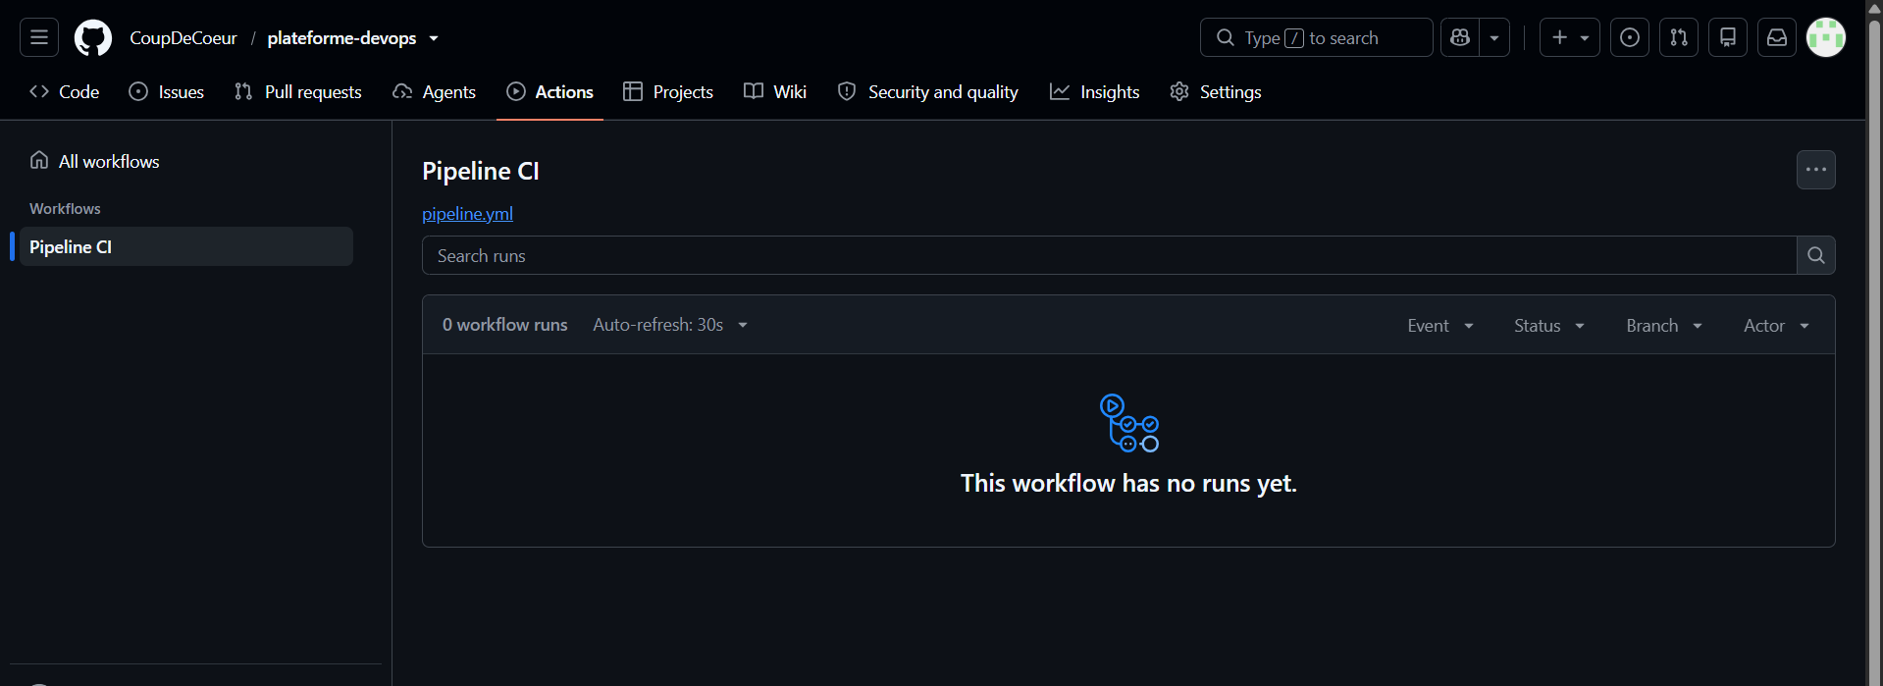
Test en ajoutant un fichier quelconque dans /app 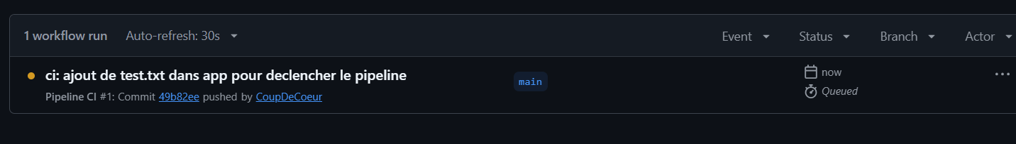

Suite à cela on vérifie que le git pull récupère bien le commit automatique
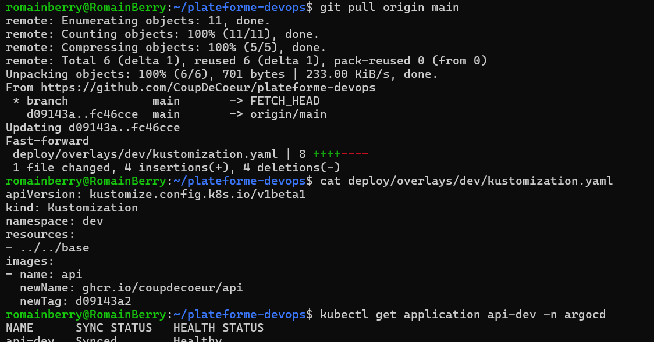
Et on vérifie que le fichier deploy/overlays/dev/kustomization.yaml contient le bon newTag mis à jour automatiquement (d09143a2).
ArgoCD a synchronisé l'application (api-dev) qui est passée en Synced et Healthy.
Ce qui montre que cela a fonctionné.
On vérifie d'abord que le déploiement Kubernetes utilise l'image avec le bon tag mis à jour :
Pour vérifier que la modification est bien en ligne, lance le port-forward dans un terminal :
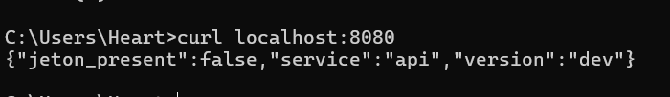
Le service réponds correctement
On met à jour le fichier kustomisation pour y copier le même tag que celui du dev puis de commiter et push le tout
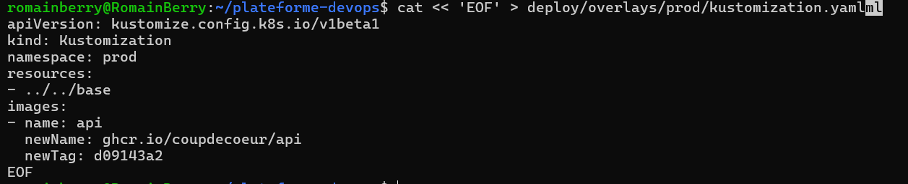
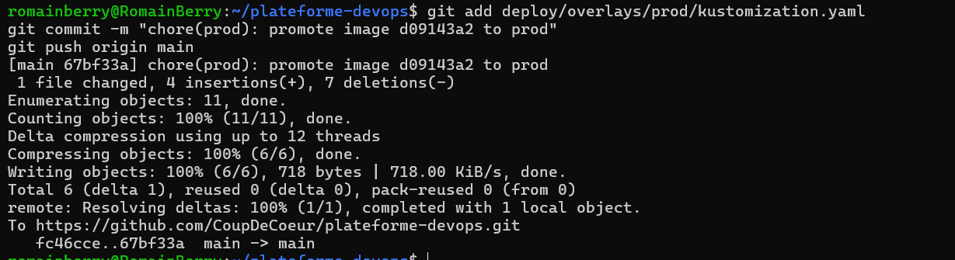
Une fois que c'est fait, ArgoCD va détecter ce nouveau commit sur la branche main et déployer la version en production.
Vérification global :
